GUIDA RAPIDA CENTRALE ANTINCENDIO ALGOLITE

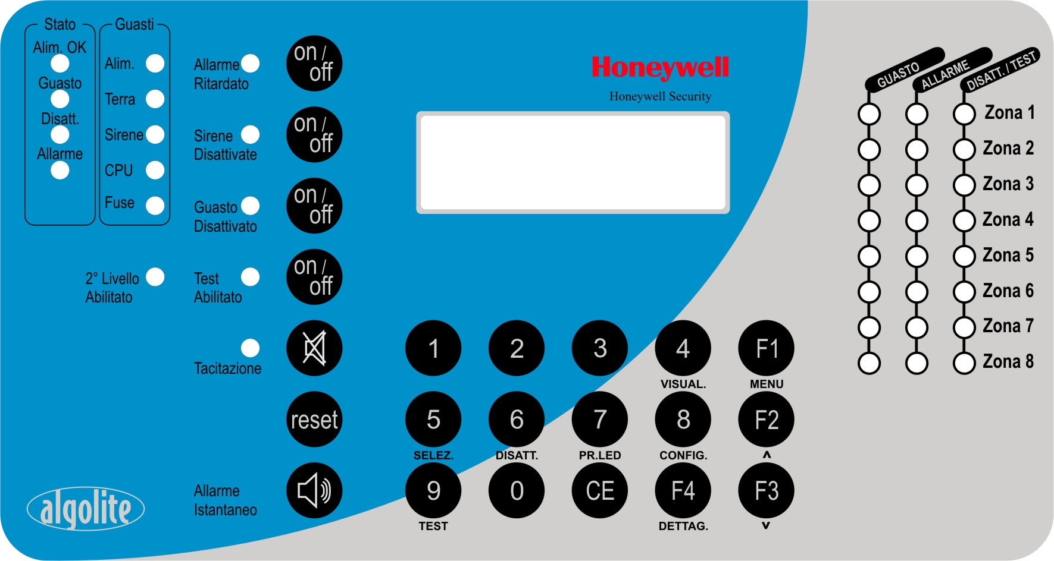

PANNELLO GESTIONE DELLA CENTRALE

INGRESSO LIVELLO UTENTE (LIV. 2):
premere il pulsante CE e digitare il codice a 4 cifre (default 1243) oppure ruotare
la chiave.

TACITAZIONE RONZATORE ED ACQUISIZIONE EVENTI:
Premere il pulsante tacitazione.

TACITAZIONE DELLE SIRENE:
Accedere al livello utente Liv. 2 e premere il pulsante tacitazione.

RIPRISTINO DELLA CENTRALE:
Accedere al livello utente Liv. 2 e premere il pulsante di RESET

